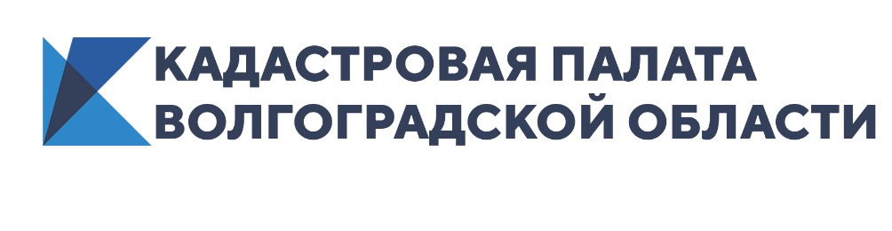
Поправки в законодательство помогут сократить срок регистрации договоров участия в долевом строительстве
Правительство России внесло поправки в закон о регистрации недвижимости, в числе которых сокращение сроков государственной регистрации договоров участия в долевом строительстве. Согласно законопроекту, после регистрации договора с первым участником долевого строительства регистрация последующих проводится в течение пяти рабочих дней, при подаче электронных документов – в течение трех рабочих дней. Федеральная кадастровая палата разъяснила проект поправок, а также напомнила, как госрегистрация договора участия в долевом строительстве защищает интересы будущего владельца недвижимости.
Новый законопроект вносит изменения в Федеральный закон № 218-ФЗ «О государственной регистрации недвижимости». Согласно предложенным поправкам, после регистрации договора, заключенного застройщиком с первым участником долевого строительства, регистрация последующих договоров проводится органом регистрации прав в течение пяти рабочих дней со дня поступления документов, регистрация электронных договоров – в течение трех рабочих дней, следующих за днем поступления документов. При этом в случае обращения в МФЦ срок регистрации составит семь рабочих дней с даты приема документов.
В настоящее время регистрация договоров участия в долевом строительстве (ДДУ) занимает до семи рабочих дней со дня поступления документов в орган регистрации прав – как для первого участника долевого строительства, так и для последующих. При обращении в МФЦ регистрация ДДУ проводится в срок до 10 рабочих дней. Предполагается, что после вступления закона в силу сроки регистрации первого ДДУ останутся прежними, а для последующих – сократятся. Таким образом, регистрация договора с первым дольщиком требует больше времени, поскольку на данном этапе происходит правовая экспертиза представленных документов, в том числе касающихся строительства многоквартирного дома, проверка информации о застройщике и внесение соответствующих сведений в Единый государственный реестр недвижимости (ЕГРН).
Договор участия в долевом строительстве подлежит обязательной государственной регистрации. В противном случае ДДУ не имеет правовой силы, даже если подписан обеими сторонами сделки. Только зарегистрированный договор наделяет покупателя официальным статусом дольщика и способен защитить его права и интересы в случае недобросовестного строительства или банкротства застройщика.
Документы для регистрации ДДУ заявитель может подать в орган регистрации прав через МФЦ. При этом если регистратору станет известно о финансовой несостоятельности застройщика, подделке представленных им документов или будут выявлены другие причины, препятствующие проведению регистрации договора, заявитель получит официальный отказ в регистрации договора с обоснованием. Таким образом, при помощи регистрационной процедуры будущий дольщик может обезопасить себя от мошенников еще на предварительном этапе заключения сделки. Подтверждением того, что государственная регистрация проведена, служит штамп регистрационной надписи на обратной стороне договора с указанием даты и номера регистрации.
Также сведения о зарегистрированных договорах долевого участия заинтересованные лица могут получить, запросив выписку из ЕГРН. Выписка о зарегистрированных договорах участия в долевом строительстве содержит сведения о земельном участке, на котором ведется строительство. При этом застройщик обозначается в ней как правообладатель участка, а зарегистрированные ДДУ – в качестве обременений прав на участок. Дольщики указываются как лица, в пользу которых установлены данные обременения. При наличии большого числа участников долевого строительства выписка о зарегистрированных ДДУ может оказаться очень объемной. Поэтому заказывать ее удобнее в электронном формате. К тому же это быстрее и дешевле. А с помощью онлайн-сервиса Кадастровой палаты такую выписку можно получить самостоятельно всего за несколько минут.
Как ранее отметила заместитель Председателя Правительства Виктория Абрамченко, положения нового законопроекта сформированы исключительно по результатам анализа правоприменительной практики, и его реализация окажет положительное влияние на весь рынок недвижимости.

Ответственный за взаимодействие
Кадастровой палаты
по Волгоградской области
со средствами массовой информации Елена Золотарева

